UNIVERSIDADE FEDERAL DE GOIÁS
INSTITUTO DE INFORMÁTICA
BACHARELADO EM ENGENHARIA DE SOFTWARE
INTEGRAÇÃO DE APLICAÇÕES

CONTIPATRI: Sistema de Automação de Coleta de Dados para Controle de Patrimônio
Versão 1.0

GOIÂNIA/GO
2013

GRUPO 2

CONTIPATRI: Sistema de Automação de Coleta de Dados para Controle de Patrimônio

Trabalho Acadêmico apresentando uma Proposta de Desenvolvimento do Software CONTIPATRI 1.0, como trabalho prático das disciplinas de Desenvolvimento de Software 2013-1, sob a coordenação do Prof. Dr. Auri Vicenzi.

SUMÁRIO
1. INTRODUÇÃO 4
2. PROPOSTA 4
3. ENGENHARIA DE REQUISITOS 5
4. ARQUITETURA PRELIMINAR 6
5. PROJETO DO BANCO DE DADOS 7
6. PROTOTIPAÇÃO 7
7. CONSTRUÇÃO 8
8. GARANTIA DA QUALIDADE 8
9. REPOSITÓRIO DA DOCUMENTAÇÃO DO PROJETO 8
10. REFERÊNCIAS 8
11. CONCLUSÃO DA PROPOSTA 9

1. INTRODUÇÃO (Escopo preliminar)
Tudo aquilo que a Universidade Federal de Goiás adquire como bem permanente (mobiliário, equipamentos dos mais diversos tipos, dentro outros) passam por um processo de tombamento e recebem um número de patrimônio. Em cada unidade acadêmica existe Agente Patrimonial que é responsável por, anualmente, informar o sistema da UFG, denominado SICOP (Sistema de Controle Patrimonial) qual a situação dos bens em sua unidade acadêmica.
O SICOP gera uma listagem com o número de patrimônio e descrição de cada bem e o agente patrimonial é responsável por verificar a localização e situação de cada bem para, posteriormente, informar a situação atual no SICOP. O bem pode estar extraviado, realocado ou localizado (quando o bem está na unidade e local definido).
A atualização manual das informações de patrimônio por parte do Agente Patrimonial é muito onerosa, consome um tempo importante do técnico administrativo além de estar sujeita a enganos cometidos por parte do Agente Patrimonial.
Como esse processo é bastante trabalhoso, o “Sistema de Automação de Coleta de Dados para Controle de Patrimônio” deveria:
1) comunicar com o SICOP para receber as informações dos bens da unidade acadêmica;
2) permitir a atualização dessas informações por meio de um leitor de código de barras ou câmera de dispositivo móvel;
3) comunicar com o SICOP para a atualização dos dados;
4) gerar relatórios de discrepância a fim de facilitar o acompanhamento anual
dos bens da unidade.

2. PROPOSTA
O CONTIPATRI: Sistema de Automação de Coleta de Dados para Controle de Patrimônio seria a resposta à demanda apresentada. Ele substituiria os formulários de preenchimento em papel, auxiliando os agentes e suas unidades, às quais estão ligados, a cadastrarem de forma mais rápida e segura tais informações junto ao SICOP. Além disso, deve proporcionar aos gestores de patrimônio acompanhar os trabalhos e avaliarem sua qualidade de modo automatizado.

3. ENGENHARIA DE REQUISITOS
Através de uma consequente elicitação dos requisitos pelos alunos do grupo junto à fonte principal, os próprios agentes, de posse dos documentos cabíveis, das explicações do Dr. Auri Vicenzi e de possíveis e futuras entrevistas a outros fornecedores de requisitos, os proponentes apresentarão um Documento de Elicitação de Requisitos, que depois de validado e verificado, concluirá a visão de Engenharia de Requisitos necessária ao projeto de desenvolvimento.

3.1 Análise de Problemas
Atualmente o SICOP gera uma listagem com os dados de cada bem pertencente às unidades acadêmicas. De posse deste “Relatório Contábil Patrimonial” o agente responsável faz a coleta dos dados necessários, através do controle visual do indicador de tombamento (número contábil) afixado no bem por plaquetas individuais. Tal procedimento, além de dispendioso em tempo, recursos humanos e ambientais, pode acarretar em erros crassos de escrita, leitura e interpretação. O sistema é totalmente manual, causa desperdício de tempo, recursos ambientais (papel e tinta) além de acrescentar a possibilidade de inconsistência de dados.

3.2 Síntese da solução proposta
O sistema proposto seria desenvolvido em plataforma Android, em linguagem Java e utilizando as melhores práticas de Engenharia de Software as quais seriam aplicadas no projeto durante todo o semestre letivo. Tal proposta inclui desde a tomada e apreensão de requisitos até sua implementação através da construção, testes e liberação de código executável de acordo com as regras e políticas da Fábrica de Software.

NOTA: Os requisitos do projeto serão elicitados, verificados, evoluídos, documentados e rastreados através de técnicas, métodos e ferramentas adequados. Um documento intitulado Especificação dos Requisitos de Software (ERS) será produzido e mostrará a visão inicial do projeto.

4. ARQUITETURA PRELIMINAR
A Arquitetura de Software, planejada até o momento, incluirá a utilização de frameworks para sistemas baseados em redes, com persistência de dados (SQLite, WebServices, JSON, etc.) e a utilização de IHM para dispositivos móveis utilizando o sistema operacional Android.
Por tratar-se de um sistema passível de evolução é necessário que a arquitetura seja flexível de modo a incorporar outros módulos que atendam a requisitos funcionais e não funcionais ou serviços aos quais a ferramenta tenha que interagir no futuro.

CONTEXTO PRELIMINAR
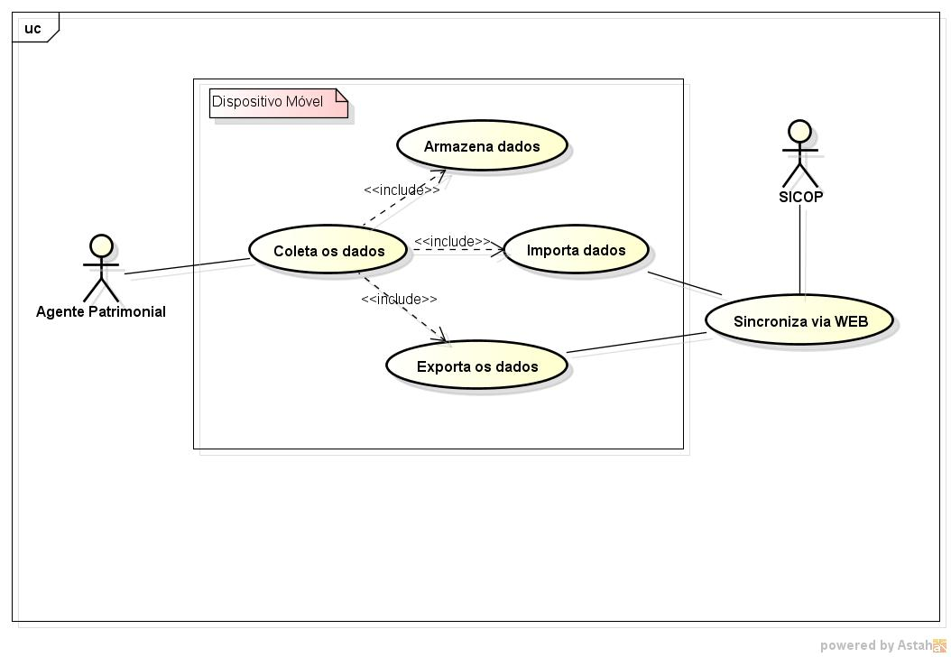

NOTA: As especificações de arquitetura e design de alto nível, seus diagramas e todas as demais informações serão documentados, verificados, evoluídos e disponibilizados através de um artefato intitulado Documento de Arquitetura de Software (DAS) e de acordo com as regras e políticas da Fábrica de Software do INF.

5. PROJETO DO BANCO DE DADOS
O sistema proposto necessita coletar, analisar e guardar dados relativos aos vários sistemas do processo. Isto requer planejar um BD robusto e que seja leve ao mesmo tempo para permitir a inclusão dos dados em cartões de memória micro SD ou de serem enviados via rede pelo meio escolhido.
O BD deverá ser relacional e de fácil modelagem o que exigirá um SGBD ao mesmo tempo poderoso e simples. Vale lembrar que, tratando-se de um projeto acadêmico, os custos de implantação e manutenção devem ser mínimos e utilizar as ferramentas disponibilizadas pela fábrica de software do INF-UFG neste projeto inicial (Ex.: SQLite, MySQL, PostgreSQL).
A utilização de cliente de WebService do BD que consuma, por exemplo, strings do JSON, também serão interessantes devido à utilização de Android nos dispositivos móveis (restrição de memória).
NOTA: As especificações de arquitetura do banco de dados, seus diagramas DER e DFD e todas as demais informações serão documentados, verificados, evoluídos e disponibilizados através do artefato Documento de Arquitetura de Software (DAS).

6. PROTOTIPAÇÃO
As fases de elicitação e análise de requisitos exigem uma verificação e validação muitas vezes traumática tanto para a equipe de desenvolvimento como para o Cliente. As visões são influenciadas pelo pré-conhecimento de ambos sobre o sistema e o domínio de negócios respectivamente. Procurando amainar tal problema, a equipe propõe-se a apresentar protótipos (em papel ou dinâmicos) os quais permitam melhorar a comunicação da modelagem aos usuários finais. Para tal, ferramentas específicas serão utilizadas e os protótipos destrutivos ou evolutivos serão desenvolvidos.
NOTA: O relatório intitulado “Relatório de Prototipagem” conterá informações sobre a fase de prototipagem com as devidas verificações e validações feitas pelo Gerente de Qualidade.

7. CONSTRUÇÃO
A Linguagem JAVA para Android e suas tecnologias, adequadas ao projeto, serão utilizadas apresentando possivelmente, o desenvolvimento WEB, sistemas multi-plataformas (WIN, LINUX), persistência, concorrência, integração (Maven, Hudson) e mobile (Android).

8. GARANTIA DA QUALIDADE (GQA)
A complexidade e criticidade no processamento correto dos dados em sistemas de coleta de dados influenciam para que as atividades de GQA sejam planejadas e efetuadas com um nível eficaz e menos oneroso possível. Para tal, preveem-se atividades e tarefas dentro do processo que incluirão inspeção e testes os mais variados e abrangentes para o projeto.
NOTA: Os testes, inspeções, revisões e demais atividades previstas na etapa de GQA serão documentadas pelos artefatos a serem disponibilizados de acordo com as políticas da fábrica e da especificação dos requisitos.

9. FÁBRICA DE SOFTWARE
O Projeto CONTIPATRI utilizará as ferramentas, repositórios e demais componentes de infraestrutura disponibilizados pela Fábrica de Software do INF-UFG.

10. REFERÊNCIAS
http://www.proad.ufg.br/pages/17980
http://www.proad.ufg.br/pages/18038
http://www.cercomp.ufg.br/uploads/18/original_Rotinas_Administrativas.pdf
http://www.proad.ufg.br/uploads/95/original_Manual_solicite.pdf
http://www.sispro.com.br/sispro-erp/patrimonio.html

11. CONCLUSÃO DA PROPOSTA
Esta propõe o desenvolvimento da ferramenta CONTIPATRI para substituir o sistema atual de coleta manual dos dados do Sistema de Controle Patrimonial da UFG, como trabalho prático para as disciplinas de Desenvolvimento de Software e Integração de 2013-1.
Goiânia, 07 de abril de 2013. 12h03min
Redator: Emerson José Porfírio – GQA
GRUPO 2

